**Projeto Final no âmbito da Unidade Curricular de Programação I.**

O projeto final em como objetivo, a promoção da candidatura de Marco Silva ao cargo de Provedor do Estudante de Multimédia, na instituição superior Miguel Torga.

Neste relatório irei começar por referir as cores utilizadas. Escolhi os tons entre o branco e o azul, não só pelo que simboliza o azul, mas primeiramente por fazer referência à cor do nosso curso (Multimédia), curso no qual Marco Silva é candidato a provedor de estudante.

**Cores utilizadas:**

- #0c4c55;

- #ffffff;

- #057787;

- #057787;

- #dbeef1;

- #000;

Procurei encontrar opiniões de outros estudantes, em busca de encontrar o que tivesse mais “votos” a nível de impacto visual, tendo em conta que o público-alvo são eles. Colori o site de forma a ser chamativo e despertar curiosidade, tentado evitar a monotonia cromática.

Para tipo de Letra em código fiz utilização do sans-serif, um Lettring simples e com impacto forte.

Estrutura e Conteúdo:

Em relação à organização dos conteúdos estruturais do projeto, inspirei-me no site do nosso Primeiro-Ministro Dr. António Costa, que utiliza uma estrutura simplista, objetiva e organizada, regras que considero importantes para uma interceção bem-sucedida com os visualizadores.

Optei pela utilização de um *header*, *7 section’s* e um *footer*, organizando-os intercaladamente, fazendo apenas junção de sections em versões Descktop e Tablet, permanecendo com display em block na versão Mobile.

Em relação aos conteúdos apresentados, comecei por no header em geral, inserir o Nome do candidato, em versões Tablet e Mobile para além do nome inseri o “Hambúrguer” que dá acesso a uma lista (Menu) sobre os vários tópicos da pagina. Retirando o “Hamburguer” na versão Desktop, para implementação da lista (Menu) em “inline”.

Para funcionamento do “Hamburguer” em versão mobile e tablet, fiz utilização dos seguintes códigos:

**HTML:**

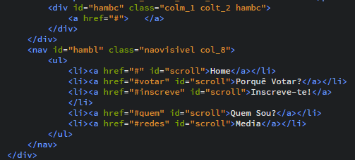

**JQuery:**



Posteriormente ao hedear, criei o main e implementei a div que contem a Imagem de Fundo do candidato e o seu respetivo Slogan.

Logo em seguida encontra-se a section( Segues os meus passos! ) sobre as Redes Sociais, acompanhada de um pequeno texto e os respetivos links do candidato em causa, apelando à interação do “:hover” no “css”, com o objetivo de interação visual.

Baixando o Scroll, iremos encontra a section ( Razoes da Candidatura ) sobre a missão a que o candidato se propõe como Provedor do Estudante.

Na section( Tens Ideias?) seguinte, apresento uma uma área de interação entre o candidato e os eleitores, através da utilização de um formulário, que tem como finalidade a troca de símbolos e Sugestões entre os mesmos, para criação do formulário utilizei uma Pop Up comcódigos em css, html e jquery.

Para a criação da Pop up, fiz utilização dos segunties códigos:

**HTML:**

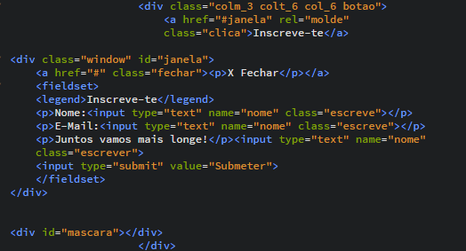

**JQuery:**

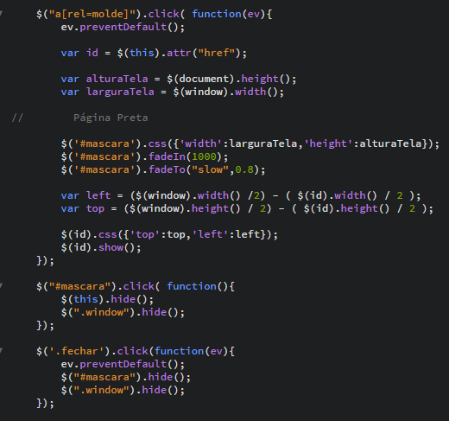

Continuando a visualização encontramos a section( de informação pessoal em formato de lista, sobre o candidato, seguida de duas Fotografias que procuram mostrar aos eleitores a proximidade entre o candidato e os eleitores, transmitindo simultaneamente a sua mensagem eleitorar.

Utilizei o comando “hover” para a versão Tablet, com propósito de não “carregar” visualmente a página com imagens grandes num visor pequeno, caso o visualizador queira ver a mensagem baste carregar em cima na imagem.

**HTML:**



**CSS:**

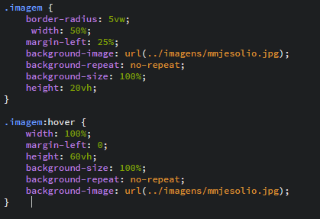

**NOTA:** Tentei implementar a galeria com timeset, mas acabava sempre por ficar 5 min a olhar a espera que mudasse a imagem, algo que não acontecia, nem mesmo a mudar a velocidade:

Nas duas sections (Reforço do “inscreve-te” e “redes sociais” seguintes, optei por utilizar em versões desktop e Table o display em inline e em mobile utilizar o display em block, mas ambos com intuito de reforçar e relembrar a participação na construção de uma relação mais próxima dos visualizadores com o candidato.

E por último encontramos o footer, com informação de direitos reservados, instituição superior a que pertence a este site e a esta candidatura, bem como o criador deste site.

**Trabalho Realizado por:**

Eduardo Aleixo Nº10388/Multimédia